
本科毕业设计(论文)



计算机与信息学院

题 目： 游戏魔幻彩球II设计
学 生： 卫 顺 民
学 号： 094832422
专 业： 计算机与科学专业
班 级： 09级计科C1班
指导教师： 张 世 明
日 期： 2013 年05月16日
目 录
摘 要 1
ABSTRACT 2
第1章 绪 论 3
1.1. 行业背景 3
1.1.1电子游戏及其分类 3
1.2.1电子游戏发展现状 3
1.2. 项目背景 4
1.2.1. 设计依据 4
1.2.2. 设计目标 5
1.2.3. 运行环境 5
1.3. 开发工具选择和介绍 5
1.3.1 C#概述 5
1.3.2 C#设计目标 6
1.3.3 C#发展前景 6
1.3.4 C#特点 6
1.3.5 SQL SERVER 2008介绍 7
1.4. 研究的基本思路和方法 8
1.4.1框架MVC 8
1.4.2设计思想-面向对象 8
1.4.3 设计方法-设计模式 9
1.5. 研究的重点和难点 10
第2章 需求分析 11
2.1. 系统目标 11
2.2. 系统可行性分析 11
2.2.1. 经济可行性分析 11
2.2.2. 技术可行性分析 11
2.3. 系统需求 12
2.4. 系统用例分析 13
2.4.1. 系统参与者 13
2.4.2. 系统用例分析 13
第3章 概要设计 16
3.1 系统架构设计 16
3.2 系统结构图 17
3.3 系统活动图 18
3.3.1 用户游戏活动图 18
3.3.2 用户设置活动图 19
第4章 详细设计与实现 20
4.1. 数据设计与使用 20
4.1.1数据库的使用 20
4.1.2配置信息的读取与保存 21
4.2 模块实现 22
4.2.1模型模块 22
4.2.2 视图模块 23
4.2.3 控制器模块 25
4.2.4系统实现 27
第5章 系统调试与测试 31
5.1. 游戏调试 31
5.1.1调试中出现的问题 31
5.1.2解决方法 31
5.2. 游戏测试 32
5.2.1测试目的 32
5.2.2游戏界面菜单选项的功能测试 32
5.2.3 鼠标单击事件的功能测试 32
5.2.4彩球移动测试 33
5.2.5测试结果 33
第6章 结论与展望 34
参考文献： 36

图 表 目 录
图 2-1 软件用例图 13
图 3-1 MVC思想结构图 16
图 3-2 软件MVC结构图 17
图 3-3 用户游戏活动图 18
图 3-4 用户设置图 19
图 4-1 模型模块图 22
图 4-2 视图模块图 23
图 4-3 控制器模块图 25
图 4-4 IGameControl接口图 25
图 4-5 观察者模式结构图 26
图 4-6 IScore实现图 26
图 4-7 模板方法结构图 27
图 4-8 游戏界面图 28
图 4-9 游戏设置图 29

表 2-1 “进行游戏”用例分析 13
表 2-2 “模式选择”用例分析 14
表 2-3 “游戏开始”用例分析 14
表 2-4 “历史信息查询”用例分析 14
表 2-5 “游戏设置”用例分析 14
表 2-6 “声音设置”用例分析 15
表 4-1 游戏基本模式的数据表 20
表 4-2 游戏升级模式的数据表 21
表 4-3 游戏竞速模式的数据表 21
游戏魔幻彩球II的设计与实现

摘 要
在现今电子信息高速发展的时代，电子游戏已经深入人们的日常生活，成为老少皆宜的娱乐方式。但是游戏设计结合了日新月异的技术，在一个产品中整合了复杂的设计、艺术、声音和软件，所以并不是人人皆知。直到今天，在中国从事游戏设计的人仍然很少，但是游戏行业的发展之快，远超如家电、汽车等传统行业，也正因为如此，游戏人才的教育、培养远落后于产业的发展。
本文主要阐述了游戏魔幻彩球的设计与实现。魔幻彩球是一款消除类的小游戏，游戏画面风格简洁明亮，操作易上手，是一款寓教于乐、适应各个年龄的层面的小游戏。在忙碌的工作和学习后，放松一下心情的必备游戏产品。只需要轻轻一点，将颜色相同的相邻彩球进行消除，即可获得相应的分数，不仅方便简单，并且还可以锻炼眼力，提高色彩辨别敏感度，的确是一款不错的茶余饭后的小游戏。
游戏包含一下几个方面：彩球载入，彩球消除，画框，计分，点击分数显示，游戏样式选择，排行榜等功能。
游戏设计采用的是VS2008开发软件。论文将会介绍游戏产业的发展，.Net的介绍，游戏魔幻彩球需求分析，游戏概要设计方案，具体实现方案及游戏演示等。

关键词：游戏；魔幻彩球；面向对象；C#；寓教于乐
Game Design and Implementation of Magic Ball II

ABSTRACT
In today's era of rapid development of electronic information, electronic games have in-depth people's daily lives, as both young and old forms of entertainment. But the game design combined with evolving technologies, products, integrated in a complex design, art, sound and software, it is not known. Even today, the people engaged in game design is still very small, but the game industry's rapid development, far more than such as household appliances, automobiles and other traditional industries, because of this, the game personnel education and training is far behind the industry.
This article focuses on the game design and implementation of the magic ball. Magic ball is a type of small game to eliminate the game simple and bright screen style, the operation approachable technology is an entertaining, adapted to each age level game. In a busy work and study, the relaxing mood of the necessary games. Only need to gently point to the same color to eliminate the adjacent ball, you can get the corresponding points, is not only easy and convenient, and can exercise his vision, identify color increase the sensitivity of gossip really is a nice little game .
Games include following aspects: ball loading, ball removed, frame, scoring, click the score show, go back on step, the game style choice, rating and so on.
Game design is used to develop software Visual Studio 2008. Paper will describe the development of the gaming industry, .Net introduction, game magic ball needs analysis, game design outline specific programs and game demos, etc. to achieve.

- Key words: Game; Magic Ball; object-oriented; C#; Entertaining;

绪 论

行业背景

1.1.1电子游戏及其分类
电子游戏，也就是运行在家用电脑、家用电子游戏机或是掌中宝游戏机及街机上的电子游戏程序。电子游戏是一种结合剧情故事、美术、音乐、动画、程序等技术于一身的互动型娱乐软件，涉及到多个行业。
从电子游戏的分类来看，有着多种分类方式。传统的游戏分类是按照游戏类型，将其分为即时战略游戏、第一人称射击游戏、角色扮演游戏、策略型游戏等类别。根据游戏运行平台的不同，可将电子游戏分为游戏机游戏、单机版PC 游戏、互动电视游戏、在线游戏和手机游戏。此外，电子游戏业分为家用游戏机游戏、单机版PC 游戏、网络游戏和街机游戏四大类。“网络游戏”也就是人们一般所指的“在线游戏”，是指通过互联网进行的电脑游戏，通过人与人之间的互动达到交流、娱乐和休闲的目的。在互联网（局域网）技术出现之前，电子游戏都可以归于单机版游戏，即“人机对战”游戏，或最多是双人对战游戏。而随着互联网技术的出现，通过连接游戏服务器，上百、上千、乃至上万的游戏玩家同时连线娱乐成为了现实，这就大大增加了游戏的互动性、真实性，丰富了电子游戏的内涵。从网络游戏的分类来看，目前业界还没有一个比较统一规范的分类。随着计算机设备和网络技术的发展，电子游戏在全球得到了迅猛的发展，取得了巨大的成功，已成为当今世界上不可缺少的精神粮食。

1.2.1电子游戏发展现状
电子游戏是最初产生于美国，1971年，一个还在MIT就读的学生设计了世界上第一个业务用游戏机。
美国至今仍是世界第一大游戏市场，它遵循的是以发行商为主的产业开发链模式，根据美国市场调查公司NPD Group调查统计，美国2004年游戏总销售金额（包括家用、掌上型主机及软件）为99亿美元，占了全球游戏市场的45%。
日本近20年来疯狂赚电子游戏的钱。从上世纪60年代初的街机，到六七十年代之间的家用游戏机，再到八九十年代的掌上游戏机，日本经过30多年的耕耘，终于把电子游戏这棵“摇钱树”，培育成第一时尚娱乐产业，垄断全球业界长达10余年。对于日本来说，电玩业已是国家经济的重要支柱之一，在GDP中占有1/5的举足轻重地位。日本游戏业在最辉煌的1998年，曾经占领全球电子游戏市场硬件90%以上，软件50％以上。
韩国号称世界上网络游戏产业最发达国家之一。迄今为止，国内网络游戏市场有超过60%的产品来自韩国游戏软件开发商，韩国网络游戏使国内很多游戏运营公司在游戏营销市场或股票资本市场上获得了巨大的成功。 韩国游戏市场的发展不是偶然，韩国政府不仅给游戏产业以正确的定位和引导，更是将其和本国经济发展紧密地联系到一起，做了很多市场培育方面的工作。此外，在有利的政策形势下，韩国出现了众多的游戏院校，一些原本不涉足此领域的大学也开设了游戏相关专业课程，以大力培养游戏专业人才，从而为游戏生产提供了基础保障。
与电子游戏发达的国家相比，我国在电子游戏方面还存在比较大的差距。目前，我国游戏市场正处于发展阶段，但市场上的游戏软件主要来自日本、美国、韩国等地，但由本土游戏制作人开发创作的游戏正在高速增加，国产原创的游戏即将成为游戏的主流。
中国的游戏产业经过80年代初期台湾厂商的探索至90年代，开始了自己的研发、发行的历程，直至网络游戏的风行，让中国的网络游戏开始有了飞速的发展。 1983年，智冠科技有限公司在中国台湾成立，为全球第一家签订授权重制中文版产品代理销售合约的公司，2000年智冠在台湾股票上市， 2002年其控股的中华网龙在台湾上市。
2005年1月21日，中央电视台报道：我国网络游戏产业当年增加了50%，今后几年都将以50%以上的速度增长；第一届中国网络游戏年会报道：中国国内网络游戏2004年规模达24.7亿元，2009年规模将达到109.6亿元。

项目背景

设计依据
随着社会竞争压力越来越甚，许多人在工作学习的闲暇之余需要娱乐活动；同时伴随着计算机很快的融入到生活当中，在计算机上玩游戏就成了许多人士的首选放松方式。这时候就需要一款操作简洁易上手，风格轻快明了的游戏可以帮助丰富大家的娱乐生活。
通过本游戏的设计，综合自己在校期间所学的理论知识，设计开发魔幻彩球游戏，使自己熟悉应用系统的开发过程，培养独立思考能力，检验学习效果和动手能力，初步掌握软件工程的系统理论，掌握C#这种编程语言，进一步巩固和加强自身对面向对象编程游戏设计思想的理解，提高自己的编程水平，能够熟练运用设计模式到编程中，从而达到理论与实践相结合的目的。

设计目标
面对计算机游戏发展的迅猛之势，以及综合小游戏的简单特点，本游戏在设计时能达到以下目标：
(1).系统界面友好美观，操作简单易行；
(2).彩球颜色随即成n*m排列,n和m可自行设置；
(3).单击彩球若相邻有相同颜色，则画框体现，并且出现分数提示；
(4).第2次点击消除画框内部的彩球并移动；
(5).计数总分及显示消除的彩球可获得的分数；
(6).界面有游戏样式选择；
(7).排行榜记录姓名成绩并显示排名；
（8）、游戏选项灵活设置游戏的不同参数。

运行环境
开发工具：VS2008、SqlSever 2008.
操作系统：Windows XP/Win7.

开发工具选择和介绍

1.3.1 C#概述
C#是微软公司发布的一种面向对象的、运行于.NET Framework之上的高级程序设计语言。并定于在微软职业开发者论坛(PDC)上登台亮相。C#是微软公司研究员Anders Hejlsberg的最新成果。C#看起来与Java有着惊人的相似；它包括了诸如单一继承、接口、与Java几乎同样的语法和编译成中间代码再运行的过程。但是C#与Java有着明显的不同，它借鉴了Delphi的一个特点，与COM（组件对象模型）是直接集成的，而且它是微软公司 .NET windows网络框架的主角。

1.3.2 C#设计目标
C#旨在设计成为一种“简单、现代、通用”，以及面向对象的程序设计语言，此种语言的实现，应提供对于以下软件工程要素的支持：强类型检查、数组维度检查、未初始化的变量引用检测、自动垃圾收集（Garbage Collection，指一种自动内存释放技术）。软件必须做到强大、持久，并具有较强的编程生产力。此种语言为在分布式环境中的开发提供适用的组件开发应用。
为使程序员容易迁移到这种语言，源代码的可移植性十分重要，尤其是对于那些已熟悉C和C++的程序员而言。对国际化的支持非常重要。C#适合为独立和嵌入式的系统编写程序，从使用复杂操作系统的大型系统到特定应用的小型系统均适用。

1.3.3 C#发展前景
根据育龙网资料评价显示：C#几乎集中了所有关于软件开发和软件工程研究的最新成果：面向对象、类型安全、组件技术、自动内存管理、跨平台异常处理、版本控制、代码安全管理……。尽管像很多人注意到的一样，罗列上述特性时，总是让人想到JAVA，然而C# 确实走得更远。
首先，C# 和JAVA一样，简直就是照搬了C++的部分语法，因此，对于数量众多的C++程序员学习起来很容易上手，另外，对于新手来说，比C++要简单一些。其次，Windows是占垄断地位的平台，而开发Windows应用，当然微软的声音是不能忽略的。最重要的是，相对于C++，用C# 开发应用软件可以大大缩短开发周期，同时可以利用原来除用户界面代码之外的C++代码。
C# 将不可避免地崛起，在Windows平台上成为主角，而JAVA将在UNIX、Linux等平台上成为霸主，C++ 将继续在系统软件领域大展拳脚。

1.3.4 C#特点
C#在带来对应用程序的快速开发能力的同时，并没有牺牲C与C++程序员所关心的各种特性。它忠实地继承了C和C++的优点。如果你对C或C++有所了解，你会发现它是那样的熟悉。即使你是一位新手，C#也不会给你带来任何其它的麻烦，快速应用程序开发(Rapid Application Development,RAD)的思想与简洁的语法将会使你迅速成为一名熟练的开发人员。
正如前文所述，C#是专门为.NET应用而开发出的语言。这从根本上保证了C#与.NET框架的完美结合。在.NET运行库的支持下，.NET框架的各种优点在C#中表现得淋漓尽致。让我们来看看C#的一些突出的特点，相信在以后的学习过程中，你将会深深体会到“#”--“SHARP”的真正含义。
●简洁的语法
●精心地面向对象设计
●与Web的紧密结合
●完整的安全性与错误处理
●版本处理技术
●灵活性与兼容性

1.3.5 SQL SERVER 2008介绍
SQL Server 2008是一个重大的产品版本，它推出了许多新的特性和关键的改进，使得它成为至今为止的最强大和最全面的SQL Server版本。这篇文章详细介绍了Microsoft SQL Server 2008中的新的特性、优点和功能…… 在现今数据的世界里，公司要获得成功和不断发展，他们需要定位主要的数据趋势的愿景。微软的这个数据平台愿景帮助公司满足这些数据爆炸和下一代数据驱动应用程序的需求。微软将继续投入和发展以下的关键领域来支持他们的数据平台愿景：关键任务企业数据平台、动态开发、关系数据和商业智能。
SQL Server 2008出现在微软数据平台愿景上是因为它使得公司可以运行他们最关键任务的应用程序，同时降低了管理数据基础设施和发送观察和信息给所有用户的成本。
这个平台有以下特点：
· 可信任的——使得公司可以以很高的安全性、可靠性和可扩展性来运行他们最关键任务的应用程序。
· 高效的——使得公司可以降低开发和管理他们的数据基础设施的时间和成本。
· 智能的——提供了一个全面的平台，可以在你的用户需要的时候给他发送观察和信息。

研究的基本思路和方法
本文研究的基本思路是：借鉴当前最盛行的面向对象编程，通过采用MVC框架，在框架中通过分析不同的业务模型，采用相应的设计模式，从而实现高内聚、低耦合的软件产品，达到软件的高复用性和可扩展性，以便能够应付现在负杂的需求变化。通过这种方式，来实现自己的软件游戏产品。

1.4.1框架MVC
MVC全名是Model View Controller，是模型(model)－视图(view)－控制器(controller)的缩写，一种软件设计典范，用于组织代码用一种业务逻辑和数据显示分离的方法，这个方法的假设前提是如果业务逻辑被聚集到一个部件里面，而且界面和用户围绕数据的交互能被改进和个性化定制而不需要重新编写业务逻辑MVC被独特的发展起来用于映射传统的输入、处理和输出功能在一个逻辑的图形化用户界面的结构中。
MVC开始是存在于Desktop程序中的，M是指数据模型，V是指用户界面，C则是控制器，使用MVC的目的是将M和V的实现代码分离，从而使同一个程序可以使用不同的表现形式。比如一批统计数据可以分别用柱状图、饼图来表示。C存在的目的则是确保M和V的同步，一旦M改变，V应该同步更新。
模型－视图－控制器（MVC）是Xerox PARC在二十世纪八十年代为编程语言Smalltalk－80发明的一种软件设计模式，已被广泛使用。后来被推荐为Oracle旗下Sun公司Java EE平台的设计模式，并且受到越来越多的使用ColdFusion和PHP的开发者的欢迎。模型－视图－控制器模式是一个有用的工具箱，它有很多好处，但也有一些缺点。

1.4.2设计思想-面向对象
面向对象(Object Oriented,OO)是当前计算机界关心的重点，它是90年代软件开发方法的主流。面向对象的概念和应用已超越了程序设计和软件开发，扩展到很宽的范围。如数据库系统、交互式界面、应用结构、应用平台、分布式系统、网络管理结构、CAD技术、人工智能等领域。
面向对象是一种对现实世界理解和抽象的方法，是计算机编程技术发展到一定阶段后的产物。早期的计算机编程是基于面向过程的方法，例如实现算术运算1+1+2 = 4，通过设计一个算法就可以解决当时的问题。随着计算机技术的不断提高，计算机被用于解决越来越复杂的问题。通过面向对象的方式，将现实世界的物抽象成对象，现实世界中的关系抽象成类、继承，帮助人们实现对现实世界的抽象与数字建模。通过面向对象的方法，更利于人理解的方式对于复杂系统的进行分析、设计与编程。同时，面向对象能有效提高编程的效率，通过封装技术，消息机制可以像搭积木的一样快速开发出一个全新的系统。
首先根据客户需求抽象出业务对象；然后对需求进行合理分层，构建相对独立的业务模块；之后设计业务逻辑，利用多态、继承、封装、抽象的编程思想，实现业务需求；最后通过整合各模块，达到高内聚、低耦合的效果，从而满足客户要求。

1.4.3 设计方法-设计模式
设计模式（Design pattern）是一套被反复使用、多数人知晓的、经过分类编目的、代码设计经验的总结。使用设计模式是为了可重用代码、让代码更容易被他人理解、保证代码可靠性。 毫无疑问，设计模式于己于他人于系统都是多赢的，设计模式使代码编制真正工程化，设计模式是软件工程的基石，如同大厦的一块块砖石一样。
可复用面向对象软件系统现在一般划分为两大类：应用程序工具箱和框架(Framework)，我们平时开发的具体软件都是应用程序，框架通常定义了应用体系的整体结构类和对象的关系等等设计参数，以便于具体应用实现者能集中精力于应用本身的特定细节。框架主要记录软件应用中共同的设计决策，框架强调设计复用，因此框架设计中必然要使用设计模式。
另外，设计模式有助于对框架结构的理解，成熟的框架通常使用了多种设计模式,如果你熟悉这些设计模式，毫无疑问，你将迅速掌握框架的结构。

研究的重点和难点
系统是在C#环境下开发，实现的是桌面应用程序，因没有现成的框架采用，所以需得自己通过分析需求，软件来设计框架，并针对不同的业务能够进行需求变化的分析，判断耦合性的高低，是否满足面向对象的设计原则，来设计出合适的设计模式。
另外，针对游戏所需要的动画效果，以及界面设计的美观，如何达到吸引人的目的，增加游戏的丰富程度，游戏趣味性这些都是本软件的难点。这里动画效果，而在C#开发环境不是完全支持，只能在系统中通过线程延时来尽量模拟，来达到动画效果，解决游戏所需要的动画效果具有一定的挑战性。

第2章 需求分析

系统目标
本系统是对VS2008系统上，通过C#编程语言，实现用户可通过鼠标单击的桌面应用程序，主要实现如下目标：
- 随机生成新游戏数据，不同颜色、不同位置的彩球、用2维数组支撑；游戏设置：选项设置，设置不同玩法。
- 历史资料管理：可查询历史最高分、操作者以及游戏时间、游戏日期等信息。
- 包含排分榜、游戏说明。
- 游戏实现：消去的相邻相同彩球，获得相应分数，消去后留下的空列数会由周围的彩球挪移过来填补。
- 增加功能，颜色设置、大小设置、挪移规则设置。

系统可行性分析

经济可行性分析
本游戏的开发旨在完成软件游戏设计，熟悉面向对象编程的思想，不注重软件的直接经济效益，只在注重自身水平和能力的提高，对自身的经济要求也不高，只要有一台安装有.Net FrameWork程序的电脑便可，所以不用考虑到经济问题。
社会可行性：计算机已经成为了人们常用的工具，同时软件的开发成本也由于开发资料的齐全与技术的成熟而变得日益低廉。本系统采用的VS2008与SQL2008正是当下最成熟的软件开发体系之一。本游戏的开发主要为了完成毕业设计，开发的主体是个人，不存在法律上的侵权行为，也不会为社会造成影响，这方面是完全可行的。

技术可行性分析
开发本游戏的编程语言有多种，考虑到编写游戏界面程序的方便快捷以及自身对语言的掌握程度，选择C#语言进行游戏的开发，采用VS2008软件编程来实现界面以及事件的控制，并通过面向对象设计的思想来指导软件的设计，来实现一个模块化清楚，可复用性，高扩展性的游戏软件。由于技术使用VS2008和SQL2008的成熟技术，开发的前期并不会存在过多的问题。而在后期可能会出现相关的问题，首先可以向导师和周围同学的求助，再加上今天发达的网络，可以通过百度，GOOGLE，还有各种比较专业的论坛，如CSDN,都可以获得相关的知识信息和共享资源，最后还可以通过查阅图书馆中的相关文献的参考资料，去解决开发过程中所遇到的困难。所以在技术上该软件的是具有可行性的。

系统需求
用户可选择不同种数颜色的彩球随机成n*m的排列，(n和m可由用户来选择控制)，单击一次，有相同彩球会画框提示，再单击一次，即可消除。若下方出现空白，则下移；若出现整列的空白，则随即新增一列刷新，根据游戏样式来决定是否新增后右移。游戏样式分成2种：
标准：即出现空白列，则原列上随即新增一列彩球；
挪移：即出现空白列，不仅在原列上随即新增一列，通过用户自行设置小球的移动方向，并判断空白的位置，按相应的设置方向进行移动。
游戏界面需求：设计良好的游戏界面可以让玩家充分感受到游戏带来的娱乐性，游戏的背景色是白色，彩球有多种颜色，在一定的区域内进行画框、消除和移动，彩球设计具有一定的美感。
鼠标处理事件需求：通过点击菜单栏中相应的菜单项，可以实现游戏的开始、结束，游戏式样选择等功能。
排行需求：用户可进行不同条件的查询前十的排行，以及根据用户名查询当前用户进行游戏的历史信息。
游戏模式需求：针对游戏的丰富度，设计了三种不同的游戏方式：基本模式、升级模式、竞速模式。
显示需求：当单击一次出现可消除彩球的画框显示时，会圆圈显示提示当前得分。当消除时，会在总分上增加相应的分数。
数据需求：通过采用XML文件进行保存游戏设置的信息，通过SQL SERVER数据库来保存用户进行游戏的信息。

系统用例分析

系统参与者
本软件是用户通过鼠标单击来实现游戏，用户可通过进行不同的设置来进行不同的游戏。所以本软件游戏的系统参与者就是当前游戏的用户。

系统用例分析
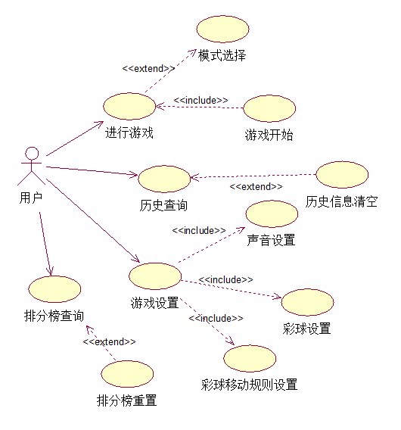
图 2-1 软件用例图
表 2-1 “进行游戏”用例分析

用例名称：进行游戏
参与的执行者：用户
前置条件：用户点击开始游戏
事件流：
1. 用户在游戏屏幕，鼠标点击小球；
2. 选中小球；
3. 小球移动、消去；
4. 游戏结束；
3. 用例结束。
后置条件：保存相应信息至数据库中。
表 2-2 “模式选择”用例分析
用例名称：模式选择
参与的执行者：用户
前置条件：用户进行游戏界面
事件流：
1. 点击模式选择选项框；
2. 选中相应模式；
3. 用例结束。
后置条件：更新游戏数据所使用模式。
表 2-3 “游戏开始”用例分析
用例名称：游戏开始
参与的执行者：用户
前置条件：加载游戏所需数据
事件流：
1. 点击游戏开始按钮；
4．用例结束。
后置条件：游戏屏幕填充游戏小球
表 2-4 “历史信息查询”用例分析
用例名称：历史信息查询
参与的执行者：用户
前置条件：用户进入历史查询界面
事件流：
1. 用户在姓名输入框中输入相应的用户名；
2．点击查询按钮，进行查询；
3．用例结束。
后置条件：用户点中相应记录，可查看详细信息。
表 2-5 “游戏设置”用例分析
用例名称：游戏设置
参与的执行者：用户
前置条件：用户进行游戏设置界面
事件流：
1. 用户进入游戏设置界面，选择相应的设置选项；
2．用户可选择声音、彩球以及彩球移动的设置；
3．确认设置；
4．用例结束。
后置条件：进行用户相应设置信息的保存。
表 2-6“声音设置”用例分析
用例名称：声音设置
参与的执行者：用户
前置条件：选中游戏设置
事件流：
- 选中声音设置对应的设置选项；
- 提示用户确认设置；
- 用例结束。
后置条件：进行用户声音选项信息的数据保存。

第3章 概要设计

3.1 系统架构设计
本软件采用当今流行的MVC（Model- View- Controller，模型—视图—控制器）框架技术作为系统架构，MVC是20世纪80年代出现的一种软件设计模式，现在已经被广泛地用在多种应用软件的开发中。它强制的把应用程序的输入、处理、输出分开，三个核心模块Model、View、Controller分别承担不同的任务。
模型( Model) : 模型是应用程序的主体部分，模型表示业务数据或者业务逻辑。
视图( View) : 视图是应用程序中用户界面相关的部分，是用户看到并与之交互的界面。
控制器( Controller) : 控制器的工作就是根据用户的输入，控制用户界面数据显示和更新Model 对象状态。
下图描述了一个MVC应用程序中模型、视图、控制器三部分的关系：
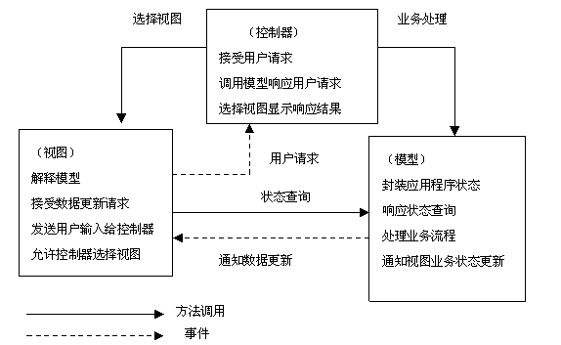
图 3-2 MVC思想结构图
MVC 模式的出现不仅实现了功能模块和显示模块的分离，同时它还提高了应用系统的可维护性、可扩展性、可移植性和组件的可复用性。

3.2 系统结构图
根据系统需求以及MVC框架的思想，针对游戏软件进行以前模块化的初始设计。
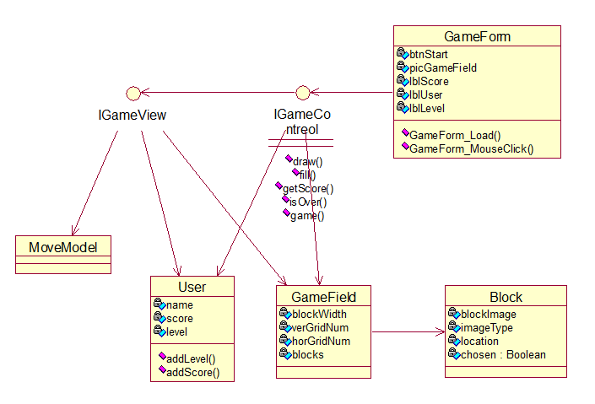
图 3-3 软件MVC结构图
模型层：设计使用模型：用户User，单个小球模型Block，游戏场景GameField，移动模型MoveModel。用户User来保存当前用户的所有信息，用户的姓名（name）,用户的得分（score），用户的等级（level)。游戏所用小球砖块Block，用来保存单个小球所用砖块的所有信息，使用图片（blockImage），图片索引（imageType），位置（location），是否选中（chosen）。游戏场景（GameField）用来当前游戏所使用的场景，有小球砖块的宽度（blockWidth），水平小球数（horGridNum），竖直小球数（verGridNum）以及砖块Block的二维数组。移动模型（MoveModel）用来设置用户在进行游戏操作时，针对小球移动方向的设置。
视图层：通过IGameView接口来获取不同的视图。另外，IGameView跟移动模型MoveModel来对当前视图进行不同的移动，来生成不同的视图。
控制层：IGameControl接口，来根据模型GameField、User，以及视图IGameView，根据用户在游戏界面上的不同鼠标操作，来形成不同的游戏瞬时界面。并结合窗体上的各个元素，时时更新用户的信息以及当前游戏信息，用户的分数，用户的等级等。

3.3 系统活动图

3.3.1 用户游戏活动图
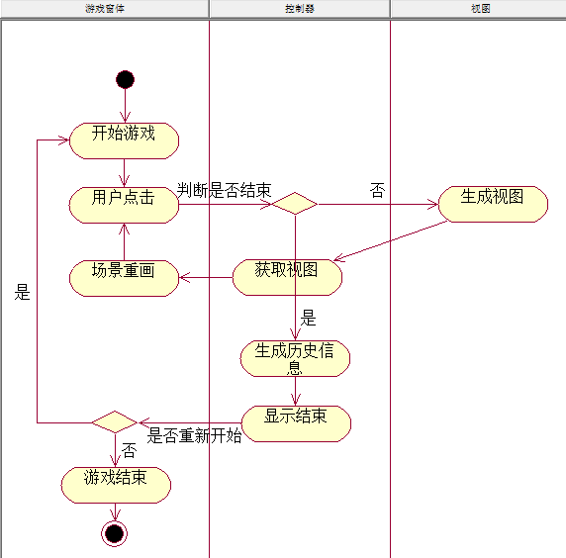
图 3-4 用户游戏活动图
用户在游戏时，通过点击开始游戏的按钮，则开始进行游戏。软件会在游戏场景中填充所有的图片；用户点击对应的小球，系统则会进行判断，通过调用视图层中的对应的视图，即对相同的小球进行消去，并对其余的小球，进行根据设置相对应的移动；若为第一次点击，则对对应相同的砖块进行标注；当有砖块消去时，对用户信息进行对应的更新，并进行显示；若游戏结束，则对当前用户的游戏数据以及相应的游戏设置进行对应的保存；若用户点击重新开始，则可重新开始整个游戏过程。

3.3.2 用户设置活动图

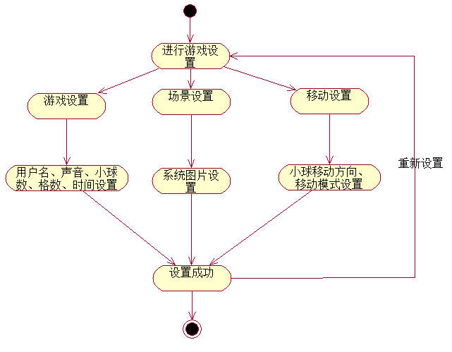
图 3-5 用户设置图
用户进入游戏设置模块界面，可选择三个选项进行设置：游戏设置，场景设置，移动设置。当用户进入游戏设置时，可进行用户名，声音，水平小球数，竖直小球数，以及时间的设置；当用户进入场景设置选项时，可在图片库中筛选，选出在软件游戏中使用的小球图片；当用户进入移动设置选项中，可进行游戏过程中，针对小球左右移动，小球填补方式，小球移动模式的设置。若设置成功，可进行重新设置，或者设置其他选项。

第4章 详细设计与实现

数据设计与使用

4.1.1数据库的使用
数据库是依照某种数据模型组织起来并存放二级存储器中的数据集合。这种数据集合具有如下特点：尽可能不重复，以最优方式为某个特定组织的多种应用服务，其数据结构独立于使用它的应用程序，对数据的增、删、改和检索由统一软件进行管理和控制。
数据库管理系统则使用SQL Server2008，考虑到当下接触到数据库的简单方便性，以及与VS编译环境进行数据库连接的方便性，另外，软件也只需使用到数据库一些基本的简单存取功能和简单SQL语句，所以，不需要使用太复杂的数据库，以及再进行数据库选取优劣的考虑。
针对当前游戏会有多种不同的设置，水平与竖直游戏场景的格数，场景使用的小球数，小球的不同方向的移动设置，所以组合查询用户的游戏数据和历史游戏信息，就会相对复杂。所以，通过使用数据库可使这个复杂度降至最低。另外，针对游戏的三种模式（基本模式，升级模式，竞速模式），并且这三种模式相应数据的不同。因此，设计为三种数据表最为合适。
- 基本模式使用的数据表
表 4-7 游戏基本模式的数据表
名称 | 类型 | 空 | 默认值 | 属性 | 描述
id | int | 否 | 无 | 自动增长 | ID
name | nvarchar(50)) | 否 | 无 |  | 用户名
score | int | 否 | 0 |  | 用户得分
ballnum | int | 否 | 无 |  | 小球数
hornum | int | 否 | 无 |  | 水平格数
vernum | int | 否 | 无 |  | 竖直格数
isfill | bit | 否 | 无 |  | 是否填补
ruleuse | nchar(10) | 否 | 无 |  | 使用规则
gamedate | datetime | 否 | 无 |  | 游戏时间
- 升级模式使用的数据表
表 4-8 游戏升级模式的数据表
名称 | 类型 | 空 | 默认值 | 属性 | 描述
id | int | 否 | 无 | 自动增长 | ID
name | nvarchar(50)) | 否 | 无 |  | 用户名
score | int | 否 | 0 |  | 用户得分
levelnum | int | 否 | 0 |  | 用户等级
ballnum | int | 否 | 无 |  | 小球数
hornum | int | 否 | 无 |  | 水平格数
vernum | int | 否 | 无 |  | 竖直格数
isfill | bit | 否 | 无 |  | 是否填补
ruleuse | nchar(10) | 否 | 无 |  | 使用规则
gamedate | datetime | 否 | 无 |  | 游戏时间
- 竞速模式使用的数据表
表 4-9 游戏竞速模式的数据表
名称 | 类型 | 空 | 默认值 | 属性 | 描述
id | int | 否 | 无 | 自动增长 | ID
name | nvarchar(50)) | 否 | 无 |  | 用户名
score | int | 否 | 0 |  | 用户得分
secnum | int | 否 | 无 |  | 限制秒数
ballnum | int | 否 | 无 |  | 小球数
hornum | int | 否 | 无 |  | 水平格数
vernum | int | 否 | 无 |  | 竖直格数
isfill | bit | 否 | 无 |  | 是否填补
ruleuse | nchar(10) | 否 | 无 |  | 使用规则
gamedate | datetime | 否 | 无 |  | 游戏时间

4.1.2配置信息的读取与保存
针对用户选择的不同的设置，以及移动方向及规则，还包括游戏场景中使用的哪些颜色的小球，这些一次性的设置，若时常保存在数据库中，读取则会显得繁琐，所以，在本软件中，针对这些设置性质的一次性数据，则保存在对应XML文件中。在用户加载游戏或者结束游戏的同时，对这些游戏信息，通过XML文件进行读取或者保存更新。

4.2 模块实现

4.2.1模型模块
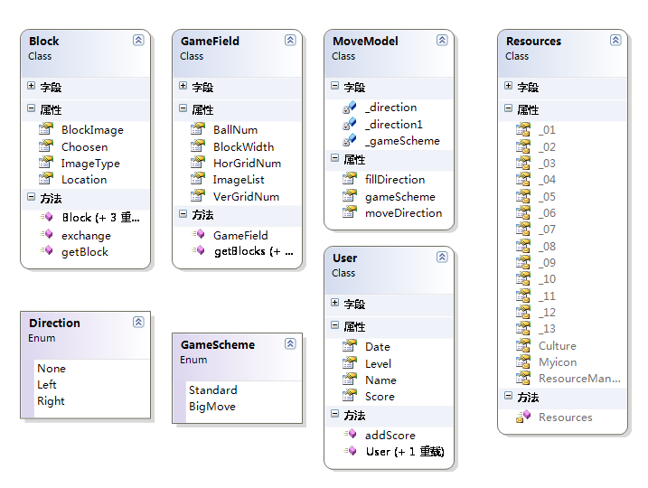
图 4-6 模型模块图
Block类指对应游戏场景上的单一小球，（属性BlockImage为其对应的图片，Choosen表示其是否选中，ImageType表示图片的索引，Location为对应位置）。Direction则为方向的结构体，（方向无None，向左Left,向右Right）。GameScheme表示游戏规则模式（标准Standard，大挪移BigMove）。User表示当前用户的静态信息数据。而MoveModel则表示移动模型的设置，小球的移动方向moveDirection，填补方向fillDirection，规则模式gameScheme。Resouce则为相应的图片资源，填充生成Block时的blockImage。而GameField则表示用户使用的整个游戏场景，其中有小球数目，小球宽度，水平小球数，竖直小球数，以及使用的图片数组，并包含一个Block的二维数组，来对应整个场景的小球。

4.2.2 视图模块
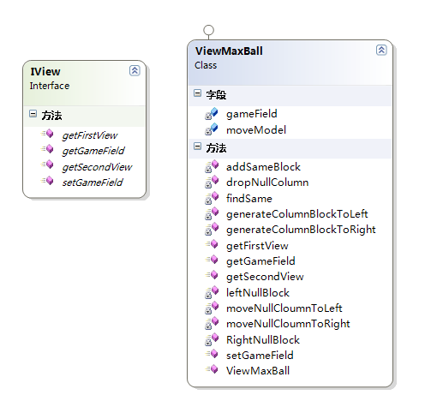
图 4-7 视图模块图
视图模块的主要接口IView，获取第一个视图getFirstView（鼠标第一次点击操作的视图），第二个视图getSecondView（鼠标第二次点击操作的视图），并含有一个设置当其GameField的set方法，和一个读取当前GameField的get方法。
模块接口的实现类ViewMaxBall：设置当前的GameField，并实现接口中的方法，并设置字段moveModel，根据moveModel中的设置内容，并进行相对应的移动。在这个类中，加入针对生成第一二视图对于GameField中的Block不同的移动操作方法。
针对MoveModel的数据，进行相应设置移动，调用不同的代码实现如下：
if (moveModel.fillDirection == Direction.Left)
{
leftNullBlock();
if (moveModel.gameScheme == GameScheme.BigMove)
{
int t = moveNullCloumnToLeft();
if (t < gameField.HorGridNum)
{ generateColumnBlockToLeft(t); }
}
}
else if (moveModel.fillDirection == Direction.Right)
{
RightNullBlock();
if (moveModel.gameScheme == GameScheme.BigMove)
{
int t = moveNullCloumnToRight();
if (t >= 0)
{ generateColumnBlockToRight(t); }
}
}
else if (moveModel.moveDirection == Direction.Left)
{
moveNullCloumnToLeft();
}
else if (moveModel.moveDirection == Direction.Right)
{
moveNullCloumnToRight();
}
相对应的方法的解释：dropNullColumn()：消去砖块的下落移动操作；
leftNullBlock（）：进行砖块的左移，RightNullBlock()：进行砖块的右移；
moveNullCloumnToLeft()：将出现的空列进行左移，并返回当前为空的列数的索引
moveNullCloumnToRight()：将出现的空列进行右移，并返回当前为空的列数的索引
generateColumnBlockToLeft(int j)：生成一个新列（大挪移向左生成），返回当前为空的横数
generateColumnBlockToRight(int j)：生成一个新列（大挪移向右生成），返回当前为空的横数

4.2.3 控制器模块
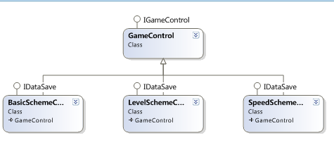
图 4-8 控制器模块图
游戏控制结构图GameControl类实现IGameControl接口。之后，三个子类继承GameControl类，采用设计模式中模板方法Template Method，来实现三种不同游戏模式的子类。IGameControl接口如下图：

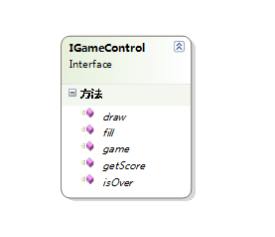
图 4-9 IGameControl接口图
这是控制器的接口定义，其中定义的是游戏场景中填充、画出小球，进行游戏，获取分数，游戏是否结束的功能性方法。其子类GameControl实现类，针对当前游戏，加上了自己的相对应的实现。

其实现类GameControl，控制器的实现，需要调用视图View，以及IScore接口来进行游戏界面的更新实现，采用相应的观察者模式，来实现这一功能，从而降低控制器对游戏界面数据依赖的耦合。采用的观察者模式Observer,其结构如下图：
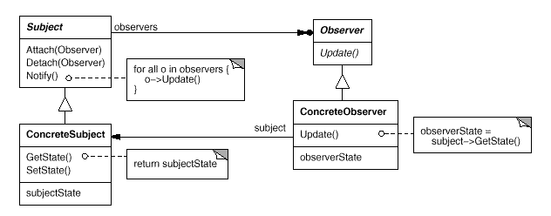
图 4-10 观察者模式结构图
它的意图是：定义对象间的一种一对多的依赖关系,当一个对象的状态发生改变时, 所有依赖于它的对象都得到通知并被自动更新。
本软件中的设置如下：
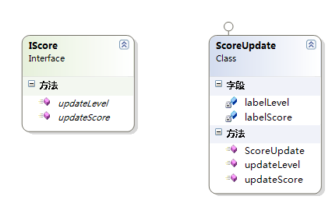
图 4-11 IScore实现图
IScore充当Observer,ScoreUpdate充当其实现类ConcreteObserver,调用游戏界面对象，进行游戏界面上用户对象信息的更新。在控制器GameControl中调用Iscore接口，对于用户数据发生时，调用相应的方法，进行页面数据更新。
对应三个游戏模式类BasicSchemeControl(基本模式)，levelSchemeControl（升级模式）,SpeedSchemeControl（竞速模式）,继承自父类GameControl，采用的模板方法设计模式如下图：
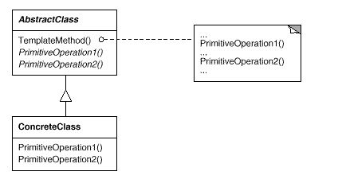
图 4-12 模板方法结构图
其意图：定义一个操作中的算法的骨架，而将一些步骤延迟到子类中。Te m p l a t e M e t h o d 使得子类可以不改变一个算法的结构即可重定义该算法的某些特定步骤。而在本系统中将GameControl中的game方法与isOver方法定义虚方法，在子类中可被重写。另外，添加一个特定的虚方法special（），用来被子类重写，special方法被game（）方法调用，而game方法即为模板方法。

4.2.4系统实现
- 界面实现
游戏界面，用户可在界面右侧，看到用户信息，并通过选择游戏模式，游戏模式分为三种：基本模式，等级模式，竞速模式，通过下拉框进行游戏模式的选择，点击下方的开始按钮，则可开始游戏。在游戏界面上，用户点击相同的小球，则可进行小球的消去，分数的增加，等级模式会进行等级的上升。
三种游戏模式的介绍：基本模式，用户可通过游戏选项的选择，进行游戏相关参数的设置，在此模式中，用户就只能通过消去小球，尽量消去多个小球，达到最高的分数，通过算法来判断当没有相邻的小球相同时，即球不能再进行消去时，则游戏结束：升级模式，用户可完成每局游戏，当此回合游戏结束时，判断用户当前的分数是否大于此回合要完成的分数，若大于，则进行一下等级，若小于，则游戏结束；竞速模式，此种模式要求用户在规定的时间内，达到的分数越高越好，刚时间到达时，则游戏结束。界面如下图。
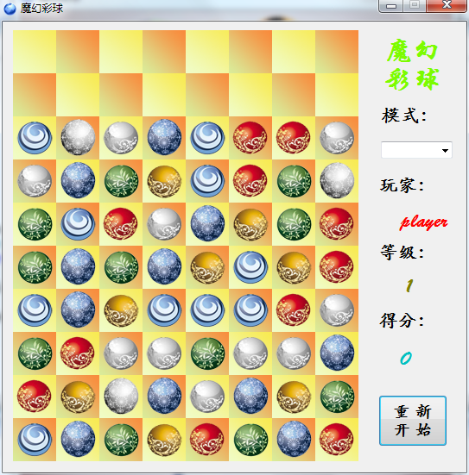
图 4-13 游戏界面图
- 游戏设置
游戏设置，分为三个方面的设置：游戏设置，场景设置，移动设置。游戏设置通过修改程序中的静态类与静态字段，并进行配置文件的保存，来设定游戏中用户的用户名，声音的开关，游戏场景中水平格数，竖直格数，以及用户在游戏中使用的小球数，另外，当设定游戏中使用竞速模式时，可进行游戏限制时间秒数的设置。场景设置：用户在此设置中，可进行选择游戏中自己喜欢的小球。通过选中游戏中的小球，再选中游戏库中的小球，点击交换就可进行游戏中小球的设置。移动设置：用户可选择小球移动的方向，当用户选择小球进行填补时，即小球移动过程中，出现空的，小球都会向同一方向移动，填补空白，当用户选择挪移方式时，表示出现空的一列，都会生成新的填补列，并且可以设定小球的挪移方向。
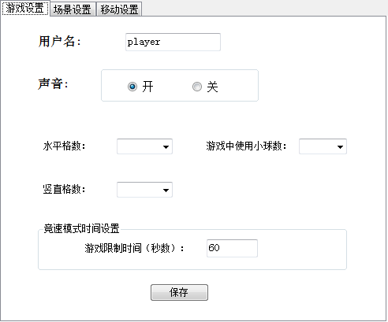
图 4-14 游戏设置图
- 排行榜
排行榜查询，用户可以按两种方式进行查看。按排行查询时，用户可以选择游戏的模式，进行单项选择，并按多个下拉框进行多条件选择，点击查询可进行查看前十条对应条件的排行；历史信息查询，则要求用户输入用户名，可进行当前输入用户名的信息，进行模糊查询，点击查询按钮，便可进行对应用户的历史信息查询。
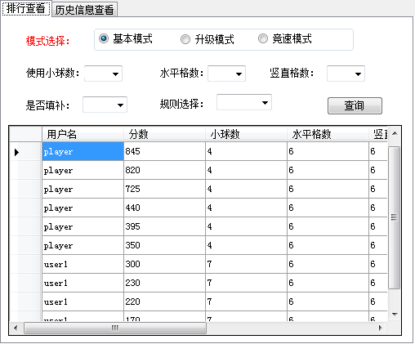
图 4-10 排行查询图

第5章 系统调试与测试

游戏调试

5.1.1调试中出现的问题
- 小球移动功能的实现
对小球的移动作为本游戏的一项重要功能，也作为开发过程中遇到的一个坎儿，是必须解决掉的。因为游戏中对每个小球视为对象，针对对象的移动，而对象是引用的，若指向新的小球的对象，就会出现问题。
- 系统自定义使用小球功能的实现
用户可以自定义选择游戏使用的小球是本游戏的一大特色。用户通过选择游戏中一个小球，选中游戏库中的小球，进行交换来更新游戏中使用的小球。因为游戏中使用的小球的数目不是固定的，然后显示游戏使用小球，并对其选中进行控制便出现了问题，并且每个小球的索引是相对的，游戏系统随机生成小球，只能固定区间进行生成小球，不能按索引来生成。这些都给这部分功能实现带来了很大的困扰。

5.1.2解决方法
1.小球移动功能的解决
因为小球被视为对象，所以针对对象的移动，只能对当前小球的引用进行更新，获取新对象中的值，将值赋给当前对象，并将新对象的引用置为空。这样便会出现对一个空对象（空小球）进行赋值，则必须新实例化出一个小球对象，并对当前新实例化出来的小球，进行赋值被移动过来的小球的值。另外，针对小球移动的动画，便只能通过添加延时，多加入延时点，造成错觉，来达到小球“下落”移动的效果。
- 系统自定义使用小球功能的解决
经过上网查询相应方面的资料，决定利用算法来实现控制相关功能的实现，便把游戏中使用的小球保存在动态数组List中，其中保存的是小球对应的索引。这样可以通过数组的容量来判断当前使用的小球数，根据算法来判断控制显示小球，并对小球显示控件做出限制，多做些判断，来保证系统不会因小球数目变化而出现问题。

游戏测试

5.2.1测试目的
测试的必要性就是希望能以最少的人力和时间发现潜在的各种错误和缺陷。根据开发各阶段的需求、设计等文档或程序的内部结构精心设计测试用例，并利用这些实例来运行程序，以便发现错误。系统测试是为了发现错误而执行程序的过程，成功的测试是发现了至今尚未发现的错误的测试。

5.2.2游戏界面菜单选项的功能测试
(1) “控制”菜单测试
①点击“游戏开始”
输出：游戏开始
结果：正常
②判断“游戏结束”
输出：游戏屏幕显示“游戏结束”
结果：正常
(2) 游戏式样选择测试
①选择“标准”
输出：有空白列则生成新的一列
结果：正常
②选择“挪移”
输出：有空白列则生成新的一列并且向右移动
结果：正常

5.2.3 鼠标单击事件的功能测试
(1) 单击画框测试
游戏过程中，随即单击一个彩球，若周围相邻有相同颜色
输出：相同颜色的彩球画蓝框显示
结果：正常
(2) 单击消除移动测试
游戏过程中，单击画框的彩球区域
输出：彩球移动
结果：正常

5.2.4彩球移动测试
(1) 彩球下方出现空白
输出：彩球向下移动
结果：正常
(2) 当出现空白一列
输出：新增一列，并根据要求判断是否挪移
结果：正常

5.2.5测试结果
经过测试，本游戏实现了基本的功能，并对一些基本功能进行扩展另外附加了些功能。但针对游戏本身的动画效果做的不够完美，作为开发的第一个版本，对游戏的扩展性，迈出了很大的一步，不过在很多方面还需要进一步完善。

第6章 结论与展望
从实际需求出发，整个软件实现了魔幻彩球的游戏、不同的设置、不同模式、以及游戏排行，记录和设置保存等功能，另外，游戏也充满了竞技性、趣味性，智力性，极大地完成了一个游戏的所有功能。并在游戏中使用了面向对象编程的思想，在游戏中针对模块的高内聚、低耦合性，加入了自己所理解的设置模式，对这个游戏设计非常满足。
另外，游戏当中所需要实现的动画效果，小球填充整个场景，小球消去，小球下落，移动所需要的动画效果，远没有当前所流行的游戏所拥有的动画效果。但本软件游戏所有的良好的模块性，以及清晰的结构性，对未来游戏在不同的平台上移植提供了良好的参考，减少了以后设计的复杂性，通过复用本游戏的模块，只需针对新平台进行界面设计，重新实现控制器的接口，就可能完成一个新的魔幻彩球游戏。
在论文即将结束之际，我有着不少的感悟，回顾这段紧凑而又充实的论文撰写过程，教会了我不少东西。因为自己以前的开发实践经验有限，在整个程序完成过程中遇到了大大小小许多的问题，有一些自己能够最终解决，而有一些则需要询问同学、老师甚至是借助搜索引擎查找资料，可谓是“书到用时方恨少”。学校学到的知识可以说是十分的有限，我们需要花更多的时间去掌握现当今正流行甚至是即将流行的技术与知识，只有在不断地充实过程中，我们的工作、生活才会更加的绚丽多彩。
致谢
在本论文完成之际，也意味着我在上海第二工业大学的四年学习生活即将结束。
在此，我想向所有曾经关心过我，帮助过我的老师同学们，说一声谢谢。正是由于你们的支持与关怀，让我克服了路途上的风风雨雨。
特别是在毕业作品设计中，要特别感谢我的导师张世明老师的指导与督促。没有张老师的帮助，可能就看不到今天的作品。同时，我也要也要感谢广大计算机学院的老师，谢谢你们四年来对我们的关怀和教导。
最后，真心感谢所有关心和帮助过我的人们。

参考文献：
[1]刘甫迎、刘光会、王蓉.C#程序设计教程（第2版）.北京：电子工业出版社，2008
[2]Microsoft Visual C# 2008 help，2008
[3]美国微软公司Visual C# 2005软件的帮助信息，2005
[4]李兰友 杨晓光.Visual C#.NET程序设计.北京：清华大学 北方交通大学出版社，2004
[5]王昊亮，李刚等.Visual C#程序设计教程.北京：清华大学出版社，2003
[6]佟伟光.Visual Basic.NET实用教程.北京：电子工业出版社，2003
[7] [美] Mickey Williams.冉晓景 罗邓 郭炎译."MICROSOFT Visual C# CORE REFERRNCE" 《Visual C#技术内幕》.北京：清华大学出版社 2003
[8] 施燕妹 陈培 陈发吉.C#语言程序设计教程.北京：中国水利水电出版社.2004
[9] 明月创作室.Visual C#编程精彩百例.北京：人民邮电出版社.2001
[10] [美] Herbert Schildt著，长春亿特译.C#编程序起步.北京：人民邮电出版社.2002
[11] [美]微软公司著,熊盛新 许志庆 李钦译. Visual C#.NET语言参考手册.北京：清华大学出版社.2002
[12] 孙永强等. Visual C#.NET入门与提高.北京：清华大学出版社. 2002
[13] 郭胜等.C#.NET程序设计教程.北京：清华大学出版社. 2002
[14] B-power工作室.C#网络程序设计. 北京: 中国铁道出版社. 2001
[15][美]Anders Hejlsberg,Scott Wiltamuth,Peter Golde著, 张晓坤 谭立平 车树良译《C#编程语言详解》.北京:电子工业出版社.2004
[16][美]Simon Robinson/ Christian Nagel著, 李敏波译.《C#高级编程(第3版) 》.北京:清华大学出版社.2005
[17][美] John Sharp Jon Jagger. 《Microsoft Visual C#.NET程序设计》. 北京:北京大学出版社.2002

